**Түркістан облысы**

**«Білім беруді дамыту орталығы**

**директоры Б.Төлімбетке**

СҰРАНЫС

«ТАБЫСТЫ СЫНЫП ЖЕТЕКШІ - 2023» облыстық байқауына қатысуға төмендегі мамандарды қатыстыруыңызды сұранады.

|  |  |  |
| --- | --- | --- |
| 1 | Қатысушының аты-жөні/жеке куәлігі | Мырзақасымова Ұлерген Тоқтамысқызы |
| 2 | Аудан қала | Түркістан облысы Келес ауданы Ошақты а/ә Саңырау елді мекені |
| 3 | Мектебі/ жұмыс орны/ толық атауы, мекен-жайы, телефоны, факс,е-mail және т.б | №48 «Саңырау» шағын жинақты жалпы орта білім беретін мектебі |
| 4 | Пәні | Қазақ тілі және әдебиет |
| 5 | ДТІЖО, жұмыс өтілдері | Құдайберген Асылхан Камалбекұлы  7 жыл |
| 6 | Whatsapp | 87025624293 |
| 7 | Электрондық поштасы | Ulergen7@gmail.com |
| 8 | Білім беру мекемесі | №48 «Саңырау» шжжобб мектебі |

ДТІЖО: А.Құдайберген

**"Үштік одақ ынтымақтастығы"**

**(ата-аналарға арналған тренинг)**

**Мақсаты:** Қазіргі кездегі баланың дамуына,жеке тұлға болып қалыптасуына ата-ана тәрбиесінің әдіс-тәсілдерін жетілдіре отырып, қарым-қатынас орнату.Ата-ананың бала өміріндегі орны мен рөлі туралы ой түрткі салу.Өз баласын жақсы тану, көмек және кеңес беру мақсатында ата-аналардың педагогикалық-психологиялық білімін көтеру.  
**Міндеті:** ата-аналарды өздерінің балаларының жан-дүниесін түсінуге шақыру.  
**Қолданылатын әдіс - тәсілдер**: түсіндіру, сұрақ - жауап, практикалық тестілеу  
**Көрнекілігі:** Тақырыпқа байланысты нақыл сөздер жазылған слайд , маркер, әдістемелік бланк, үлестірме қағаздар, тесттер;  
**Тренинг ережесі:**1. Сөзді бөлмеу 3. Бірігіп жұмыс жасау  
2. Бір-біріне кедергі жасамау 4. Күлімсіреу **I. Ұйымдастыру кезеңі:**- Тренингке қатысушыларды шеңбер жасап отырғызу.Тыныштық сәті. Әуен тыңдату.

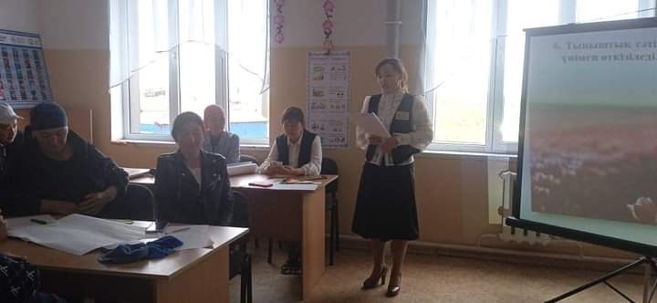

**II. Барысы:  
1. Психологиялық ойын.**«Мен сенімен сұхбаттасқаныма қуаныштымын» атты жаттығу.  
Барлығы бір - бірінің қолынан ұстап шеңбер құрады. Ойынды бірінші отырған адам бастайды. Кейінгілер осы бірінші ойыншының есімін шеңбер бойымен жылжыта отырып, түрлендіре атау. Әркім өзін таныстырып, өзі жайлы бір - екі ауыз сөз айтып, онан соң оң жақтағы көршісі де солай жалғастырады. Қатысушылар түгел танысып болған соң, топтағы көңілі қалаған екі - үшеуіне ата - аналардың есімін ретімен атап шығу   
- Өз есімдеріңізді түрлендіре естігенде қандай сезімде болдыңыз?  
Біздің есіміміз өзіміз үшін дүниедегі ең керемет әуен секілді. Сондықтан бұдан былай үнемі бір-бірімізге қарап сөйлегенде есімімізді еркелете, жағымды атаудан бастайық  
**2. Топтастыру.**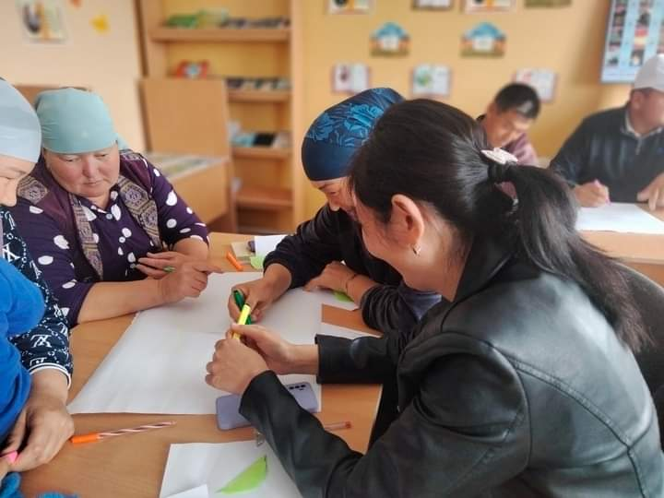

Ата - аналарды үш топқа бөлу. Әркім өзі қалаған жеміске барып отырады. Ата - аналарды тренинг ережесімен таныстыру.  
**2. «Ми шабуылы»**1 топ.  
1) «Сіздер дәрігерсіздер» Қолыңызда жүрек біреу. Ол жүрекке мұқтаж 4 науқас жатыр.  
1. Нәресте 6 айлық  
2. 60 жастағы көп балалы ана  
4. Дарынды бала. Қайсысына өмір сыйлар едіңіз?  
2 топ. Ұлыңыз немесе қызыңыз мектептен қатты қуанып келді. Пән бойынша сайыстан жүлдеге иеленген екен. Сіздердің келесі әрекеттеріңіз қалай болмақ?  
**3. Ата - аналарға сауалнама тест тарату.**  
Сіз қандай ата - анасыз?  
«Жақсы тәрбиеші, үлгілі ата - ана бола аламыз ба?» деген сауал төңірегінде ойланып көрдік пе?   
Сұрақтарға «иә», «жоқ», «кейде» деп жауап беру арқылы өздеріңізді тексеруге болады  
**3. «Ән айтайық» жаттығуы**Балаларыңыз жақсы көретін әнді айтасыздар.  
**4. Шығармашылық жұмыс** Бала жаны гүлдену үшін не істеу керек?  
Топқа тапсырма:   
І топ. «Менің баламның жүрегі» Бұл жүрекке не керек?   
ІІ топ. Өмірде сіздер үшін не маңызды?  
Плакатқа тапсырманы орындап, әр топ қорғайды.

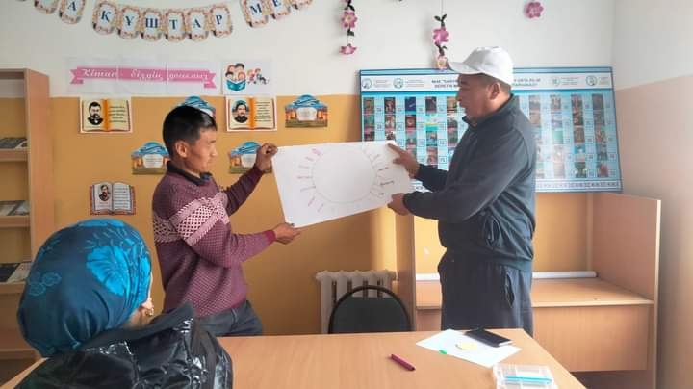  
Біз бүгін сіздермен ең қымбатты бала жаны жайлы ой бөлістік. Ол маңызды,өйткені ол енді ғана өмір деген ұзақ жолға сапарын бастады. Бұл жол - оны рухани байлыққа бастайтын таза және негізгі жол. Бұл жолды барлық нәрсенің басы болып табылатын үлкен әріппен жазылған МАХАББАТТАН бастау керек.Бала ата-ана өмірінің жалғасы. Сол үшін ата-ана құдайдан перзент тілеген. Перзент көргенде, жүрегі жарылардай қуанған. Содан кейін «Баламның табанына кірген шеңге менің маңдайыма кірсін»,- деп әлпештеп өсірген перзенті ауырып, не басқа бір қатер төнгенде «Өзімді алып, баламды аман қалдыр»,- деп құдайға жалбарынған. Перзентсіз ананың ой-қиялы сұрқай, күзгі бақтай көңілсіз, сұрғылт түздей жабырқау.  
Өз кезінде Шал ақын былай деген екен:  
Босағасын алтыннан соқсаң дағы  
Перзент сүймей, адамның мейірі қанбас  
Әсіресе, Ана тіршіліктің қайнар көзі, махаббаттың шуақ күні, мейірімнің кәусар бұлағы. Ана баланы тоғыз ай бойы көтеріп, толғатып, дүниеге келтіріп қана қоймайды, оны көзінің қарашығындай қорғап, аялап өсіріп, аяғынан тік тұрғызады. Өмір есігін жаңа ашқан нәрестенің бойына туған елінің рухын сіңіретін, балбыратып уілдететін, жылауын қойғызатын халықтың халықтығының басты нышаны - туған елінің тілін үйретіп, сазына қандыратын да - Ана. Ана жүрегін, оның жанарындағы шапағат пен тыныштықты бақыт пен қуанышты, алаңдаушылық пен мазасыздықты сезе біл!  
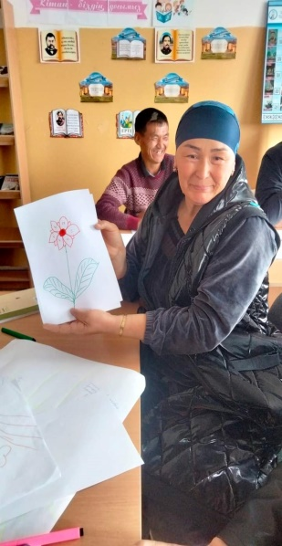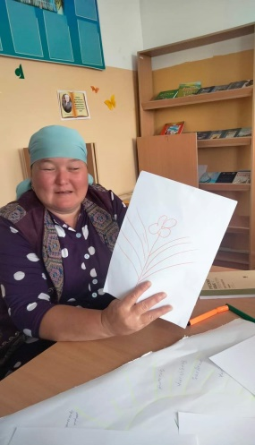  
**5. «Түйінді сөзді мен айтамын» стратегиясы**«Бала көңілін қалай табуға болады?» деген сұрақты әр ата - ана топтарында талқылап, бір байламға келіп, ой түйінін ортаға жеткізіп, айтып береді.  
6. Ата - аналарға кеңес.  
1. Отбасындағы психологиялық ахуал, татулық пен тыныштық, жайдары қабақ, бейіл береке - оның барлық мүшелерінің ырысы ойға алған істерінің өрге басып, мақсаттарының жүзеге асуының кепілі.  
2. Бала - ата - анасының физиологиялық, психо - әлеуметтік көшірмесі. Ол бойындағы барлық нышандарды ата - анасынан тұқым қуалау арқылы алады. Ал дүниеге келіп, отбасындағы өмірлік ортаға түскенде ең алдымен, бала тұлғасының дамуына оның ата - анамен қарым - қатынасы әсер етеді.  
3. Жанұяда балаға орынсыз ұзақ әңгіме айтып, шұбалаңқы ақыл айта беру де пайдасыз.  
4. Бала ісіндегі кездейсоқ болған бір сәтсіздікті қазбалай бермей, ескерту жасаса жеткілікті.  
5. Балаға аса байыппен қарау керек, мейлі ол әлжуаз немесе дәрменсіз болсын, болашағынан үміт үзбеген жөн.  
 **Қорытынды.**

Бүгінгі тренингке қатысқан ата - аналарға алғысымызды білдіреміз.  
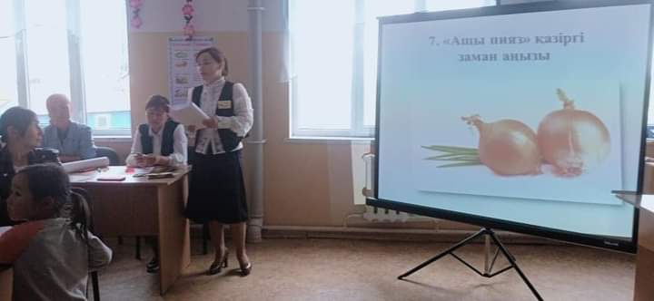

Ендеше, ата - аналар, қолымыздағы алтынымызды жақсылап тәрбиелейік және біз оларға үлгі болар бейне екенімізді ұмытпайық. Адам да өмір сияқты, күлмесе жайнап өспейді дейді.

**Нәтиже:** Ата - аналар өз сезімдерін өзгелерге көрсетуге, өз - өзін сыйлауға, баланың көңілін табуға, еркін пікір бөлісуге үйренді және бала тәрбиесі жайлы көп мағлұмат алады.